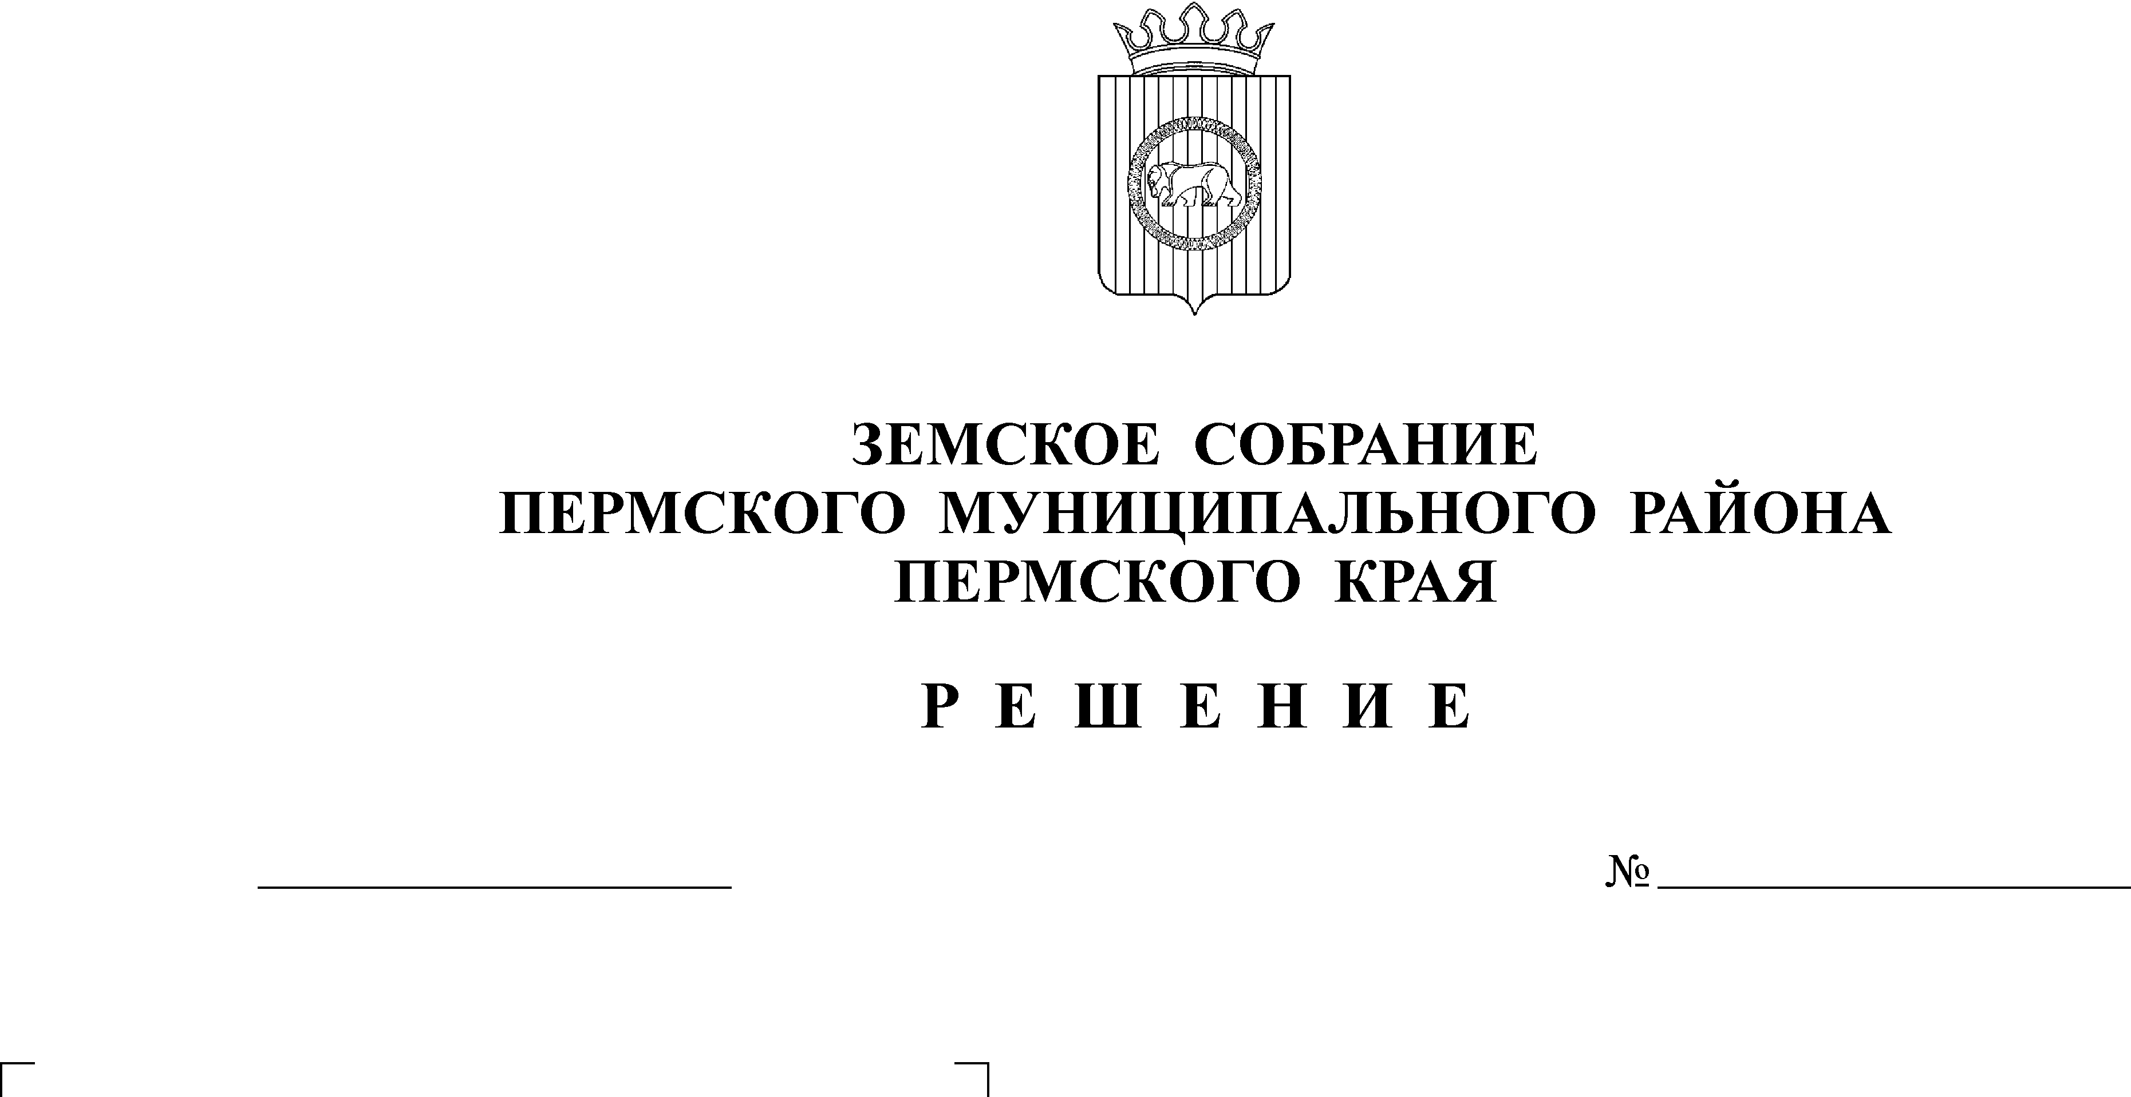
О внесении изменений в решение
21.06.2016
156
Земского Собрания от 17.12.2015
№ 116 «О бюджете Пермского
муниципального района на 2016
год и на плановый период
2017 и 2018 годов»

В соответствии с частью 41 Положения о бюджетном процессе в Пермском муниципальном районе, утвержденного решением Земского Собрания от 26.09.2013 № 376
Земское Собрание РЕШАЕТ:
1. Внести в решение Земского Собрания Пермского муниципального района от 17.12.2015 № 116 «О бюджете Пермского муниципального района на 2016 год и на плановый период 2017 и 2018 годов» следующие изменения:
1.1. В подпункте 1 пункта 1 цифру «2 458 378,57» изменить на цифру «2 468 847,87», в подпункте 2 пункта 1 цифру «2 558 989,85» изменить на цифру «2 569 459,15».
1.2. Пункт 15 изложить в новой редакции:
«15. Утвердить объем резервного фонда администрации Пермского муниципального района на 2016 в размере 18 000,00 тыс. рублей, на 2017 год – 8 000,00 тыс. рублей, на 2018 год – 8 000,00 тыс. рублей.».
1.3. Дополнить решение новым пунктом 23.1. в следующей редакции:
«23.1. Администрации Пермского муниципального района предоставить из бюджета района целевой взнос в виде субсидий Совету муниципальных образований Пермского края в 2016 году в сумме 1 000,00 тыс. рублей для финансирования разработки концепции социально-экономического развития Пермской городской агломерации».
1.4. Изменения в приложения 5, 9, 11 изложить в редакции согласно приложениям 1, 2, 3 к настоящему решению.
2. Настоящее решение вступает в силу со дня его официального опубликования в бюллетене муниципального образования «Пермский муниципальный район».

Глава
муниципального района А. П.Кузнецов

